РЕСПУБЛИКА ТАТАРСТАН  ГЛАВА  БОЛЬШЕМЕТЕСКИНСКОГО  СЕЛЬСКОГОПОСЕЛЕНИЯ  ТЮЛЯЧИНСКОГО  МУНИЦИПАЛЬНОГО РАЙОНА  ул. Ф.Хусни, 56 А, село БольшиеМетески,  422082  тел.: (884360) 54-4-40 (факс)  E-mail: Bmts.Tul @tatar.ru  ОКПО 94318062 ОГРН 1021607156780 | 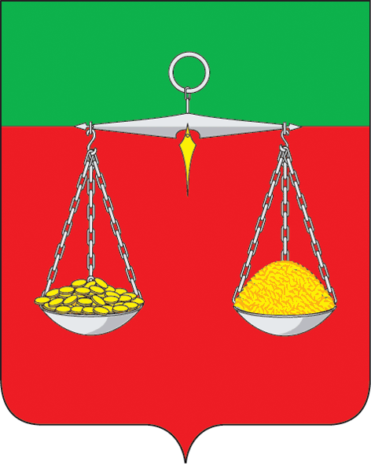 | ТАТАРСТАН РЕСПУБЛИКАСЫ  ТЕЛӘЧЕ  МУНИЦИПАЛЬ РАЙОНЫ  ОЛЫ МӘТӘСКӘ  АВЫЛ ҖИРЛЕГЕ  БАШЛЫГЫ  Ф.Хөсни урамы, 56 А, ОлыМәтәскә авылы, 422082  тел.: (884360) 54 -4-40 (факс)  E-mail: Bmts.Tul @tatar.ru  ИНН/КПП 1619000590/161901001

РАСПОРЯЖЕНИЕ БОЕРЫК
№ 6 13 июня 2017г.

О внесении изменений в перечень должностей муниципальной службы в Большеметескинском сельском поселении Тюлячинскогомуниципального района, замещение которых связано с коррупционными рисками.

В соответствии со ст. 12 Федерального закона от 25 декабря 2008 года № 273-ФЗ «О противодействии коррупции» и пункта 4 Указа Президента Российской Федерации от 21 июля 2010 года № 925 «О мерах по реализации отдельных положений Федерального закона «О противодействии коррупции», решения Совета Большеметескинского сельского поселения Тюлячинского муниципального района Республики Татарстан от 22.04.2016 г. № 22 «О представлении гражданами, претендующими на замещениемуниципальных должностей в Большеметескинском сельском поселении Тюлячинского муниципального района Республики Татарстан, сведений о доходах, об имуществе и обязательствах имущественного характера, а также о представлении лицами, замещающими муниципальные должностив Большеметескинском сельском поселении Тюлячинского муниципального района Республики Татарстан, сведенийо доходах, расходах, об имуществе и обязательствах имущественного характера», муниципальной программой «Реализация антикоррупционной политики в Тюлячинском муниципальном районе Республики Татарстан на 2015-2020годы», утвержденной постановлением Исполнительного комитета Тюлячинского муниципального района от 27.11.2014 г. № 545 (в редакции постановления от 30.12.2015 г. № 632),
1.Утвердить Перечень должностей муниципальной службы в Большеметескинском сельском поселении Тюлячинского муниципального района, замещение которых связано с коррупционными рисками согласно приложению №1.
2. Признать утратившим силу распоряжение Главы Большеметескинского сельского поселения Тюлячинского муниципального района от 20.05.2016
№ 7 «Об утверждении перечня должностеймуниципальной службы в Большеметескинском сельском поселении Тюлячинскогомуниципального района, замещение которых связано с коррупционными рисками».

2. Контроль за выполнением настоящего распоряжения оставляю за собой.

М.А.Валиуллин

Приложение № 1
Утвержден
распоряжением ГлавыБольшеметескинского сельского поселения
Тюлячинского муниципального
района Республики Татарстан
от « 13» июня 2017г. № 6

Перечень должностей муниципальной службы в Большеметескинском сельском поселении Тюлячинского муниципального района, замещение которых связано с коррупционными рисками

Должности муниципальной службы в аппарате Исполнительного комитета Большеметескинского сельского поселения:

1.Высшие должности муниципальной службы:
руководитель исполнительного комитета Большеметескинского сельского поселения;
секретарь исполнительного комитета Большеметескинского сельского поселения.

